Armando-paarden hollen voort…
Gedicht van de Week
Week9- 2016
www.arspoetica.nl
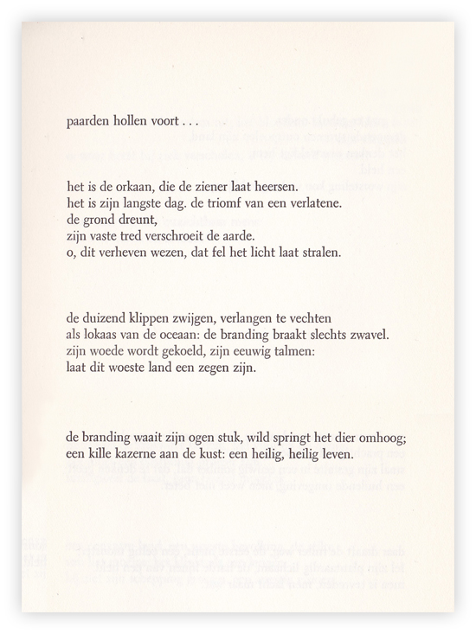

Het gedicht van deze week komt uit de bundel “Hemel en aarde” (1971).De bundel heeft als ondertitel ”een heroïsche cyclus in 3 delen”. Om het gedicht ten volle te waarderen leze men de cyclus in zijn geheel. Het eerste deel, waaruit het gedicht afkomstig is, heeft als titel “De Schepping”. Voorafgaand is al door de dichter, Armando, beschreven hoe een aantal onderdelen van de schepping zijn verwezenlijkt. De “ziener”(regel 2) overziet in het gedicht zijn schepping, maar stelt zich op als een wreed heerser. Mogelijk wordt zijn macht door “het woeste land”(regel 10) in toom gehouden. Daarmee zijn we aangekomen bij een thema uit het beeldend werk van Armando waarin, naar aanleiding van de Tweede Wereldoorlog, regelmatig de term “schuldig landschap” voorkomt: het landschap, niet als passief decor, maar als actor in de gebeurtenissen die er plaatsvinden.

Armando is geboren als Herman Dirk van Dodeweerd in 1929. Hij is schrijver, beeldend kunstenaar, acteur en musicus. Hij heeft een eigen museum in Amersfoort gehad dat in 2007 door brand werd verwoest. Al het werk dat zich daarin bevond is verloren gegaan.
Zijn poëzie is aanvankelijk in de trant van de Nieuwe Stijl, die hier al eerder door mij is genoemd waarin hij door isolering van woorden deze een andere betekenis wil geven, een nieuwe kijk op de werkelijkheid, om het plechtiger te zeggen. Later komt zijn werk, dus ook zijn proza, meer in de ban van het centrale thema zoals hij dat zelf ook ziet, de Tweede Wereldoorlog. Dat laat onverlet dat ook ander thema’s in zijn werk bestaan (bv. in “Herenleed” op tv samen met Cherry Duyns en Johnny van Doorn).

